**Ejemplar: Resaltar la información clave**

**Introducción**

En el ejercicio *Resaltar información clave,* puso en práctica sus conocimientos sobre cómo priorizar la información clave en Microsoft Power BI.

Este ejercicio incluye tareas para:

* Aplicar estilos de formato.
* Resaltar datos clave con formato condicional.
* Cambiar el color de un único punto de datos o de todos los puntos de datos.

Esta lectura proporciona una guía paso a paso para completar estas tareas, acompañada de capturas de pantalla para facilitar la comparación con su propio trabajo.

**Paso 1: Descargue los archivos**



[AdventureWorksSalesTarget-Category](https://d3c33hcgiwev3.cloudfront.net/RPc-KFm0T26HERJJxZdBkA_c5146c0fb3f04714bdfbc8bae18e47e1_AdventureWorksSalesTarget-Category--C6M1L3-Item-5-7.xlsx?Expires=1722297600&Signature=ANmBIa5QqPywbAfUYkOWKHxoSOinmq0dmJgIqv7NC8Uzi6~0pTvgOOojgwe84C1yJmgpzcTxC-Yv3it70tB6D6ayRm1JXai1H3Uqk6YaXVGvTdt2zC61ySEou12kcV9Akaa9gOVN18A8~WFOBUcGOjCtixRCUri8JPlrLSIcA2g_&Key-Pair-Id=APKAJLTNE6QMUY6HBC5A" \t "_blank)

[XLSX File](https://d3c33hcgiwev3.cloudfront.net/RPc-KFm0T26HERJJxZdBkA_c5146c0fb3f04714bdfbc8bae18e47e1_AdventureWorksSalesTarget-Category--C6M1L3-Item-5-7.xlsx?Expires=1722297600&Signature=ANmBIa5QqPywbAfUYkOWKHxoSOinmq0dmJgIqv7NC8Uzi6~0pTvgOOojgwe84C1yJmgpzcTxC-Yv3it70tB6D6ayRm1JXai1H3Uqk6YaXVGvTdt2zC61ySEou12kcV9Akaa9gOVN18A8~WFOBUcGOjCtixRCUri8JPlrLSIcA2g_&Key-Pair-Id=APKAJLTNE6QMUY6HBC5A" \t "_blank)

1. Ha creado un nuevo proyecto de Power BI llamado *Ejercicio - Resaltar información clave.pbix.*
2. A continuación, descargó el archivo *AdventureWorksLogo.png* y el archivo *AdventureWorksSalesTarget-Category.xlsx* , para utilizarlos en el ejercicio.

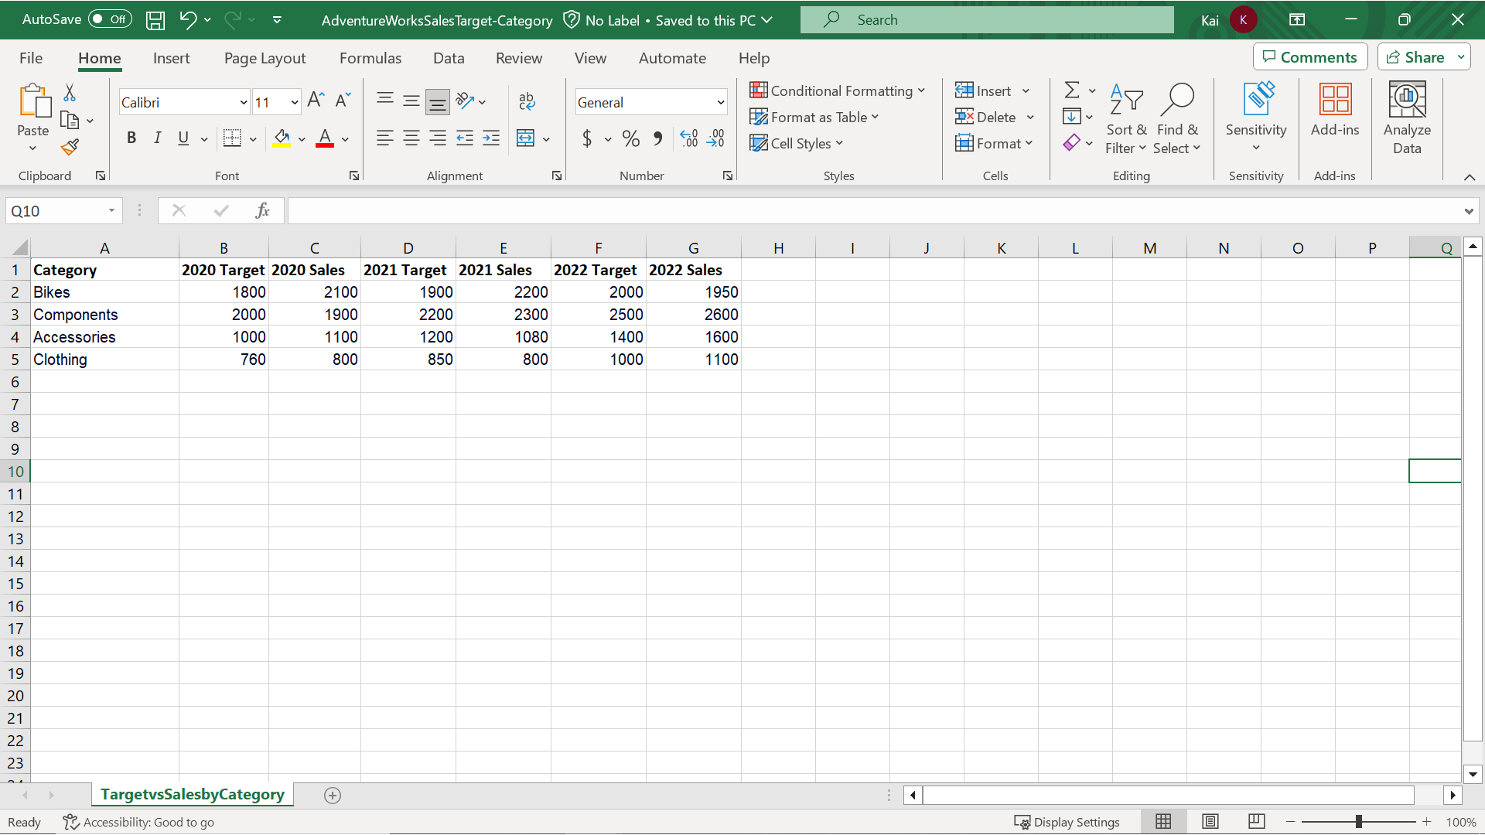

**Paso 2: Abra el editor de Power Query**

1. Ha seleccionado **Obtener datos** en Power BI.
2. A continuación, seleccionó **Cargar** e importó su conjunto de datos, *TargetvsSalesbyCategory*.

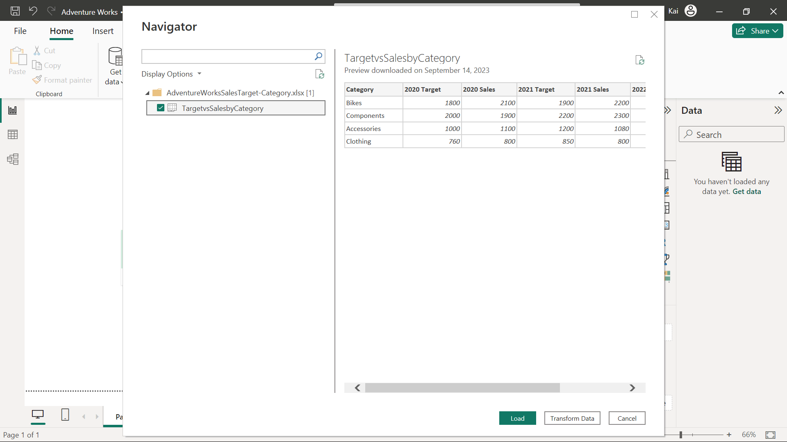

**Paso 3: Diseñe el diseño del informe**

1. A continuación, añadió una tabla que contiene los campos; **Categoría**, Objetivo **2020**, **Ventas 2020**, **Objetivo 2021**, **Ventas 2021**, **Objetivo 2022** y **Ventas 2022** de la tabla **TargetvsSalesbyCategory**.

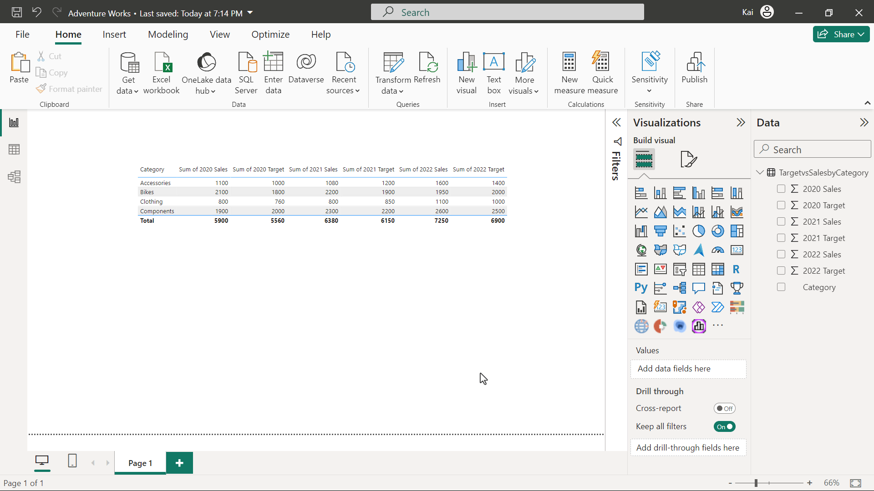

1. Añadió un gráfico de columnas debajo de la tabla, que tenía los campos **Categoría**, Objetivo **2022** y Ventas **2022** de la tabla **ObjetivovsVentasporCategoría**.
2. Alineó verticalmente la tabla y el gráfico de columnas.

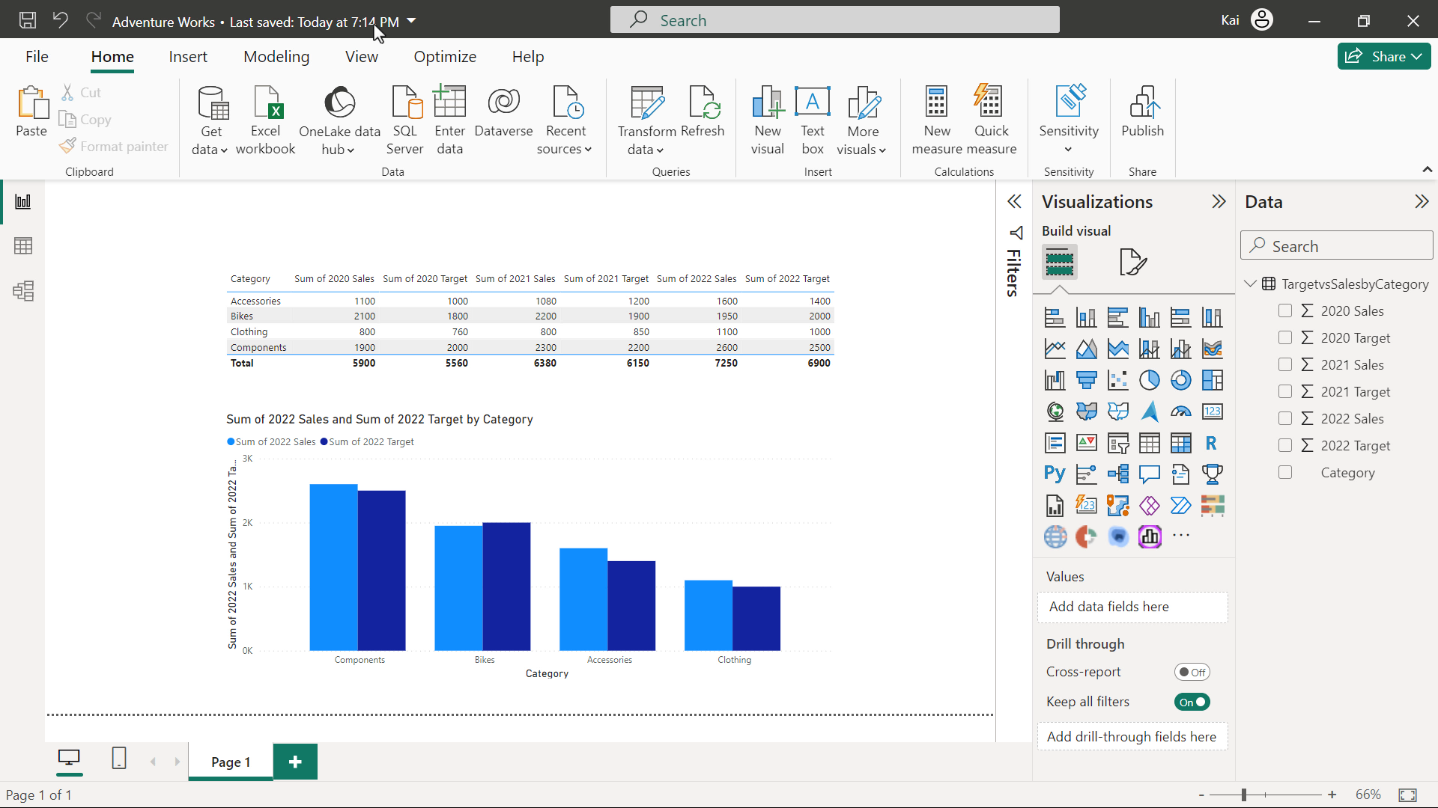

1. Añadió el logotipo de la empresa Adventure Works, seleccionando el archivo *AdventureWorksLogo.png* de su ubicación guardada. Arrastró el logotipo hasta su posición en la esquina superior izquierda, y también redimensionó el logotipo utilizando los marcadores de guía.
2. Cambió el nombre del informe a **Informe de objetivos de ventas**.

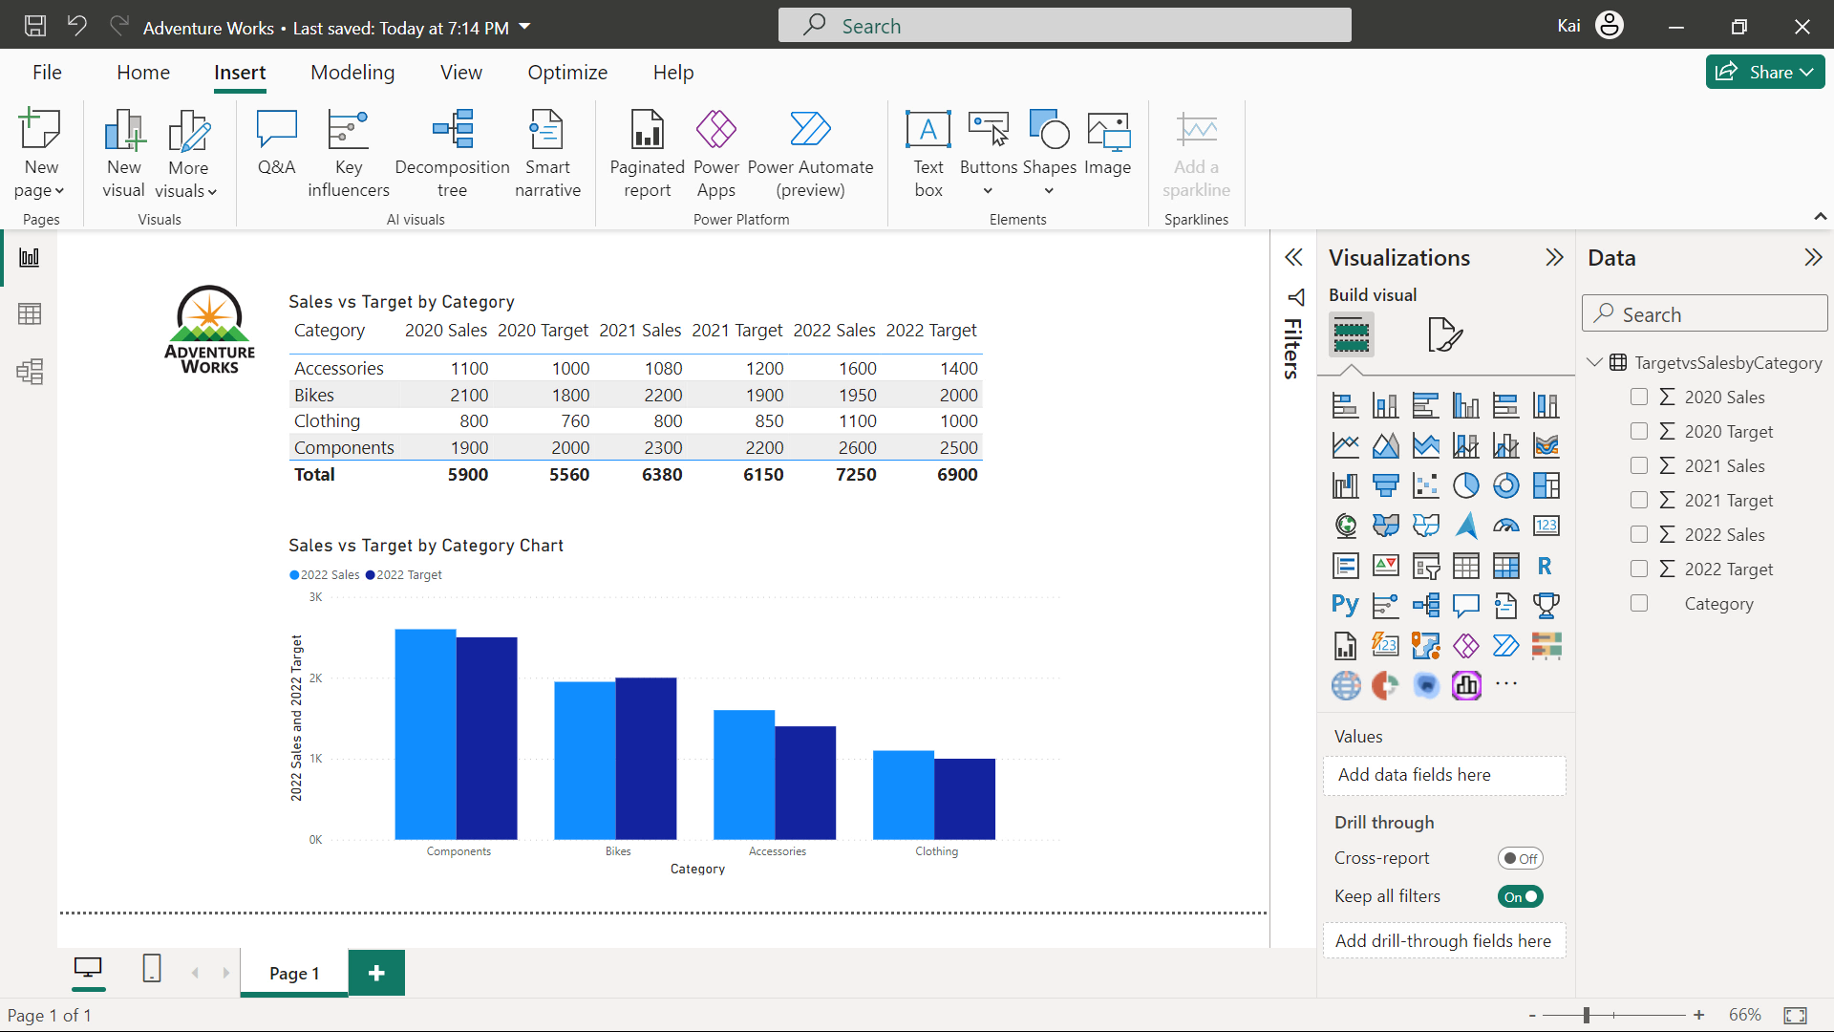

Al final de esta parte del ejercicio disponía de dos elementos de visualización, una tabla y un gráfico, y los tenía en una posición y alineación coherentes.

**Paso 4: Aplicar estilos de formato**

1. Establezca el título de la tabla como Ventas frente a **objetivo por categoría**.
2. Estableció el título del gráfico como **Gráfico** de ventas frente a objetivo por categoría.
3. A continuación, eliminó el prefijo **Suma de** de todos los nombres de columna.
4. También aplicó un **tema de** informe y seleccionó **Parque Urbano Accesible** como tema. Ahora, todos los visuales de su informe utilizan los colores y el formato de este tema.

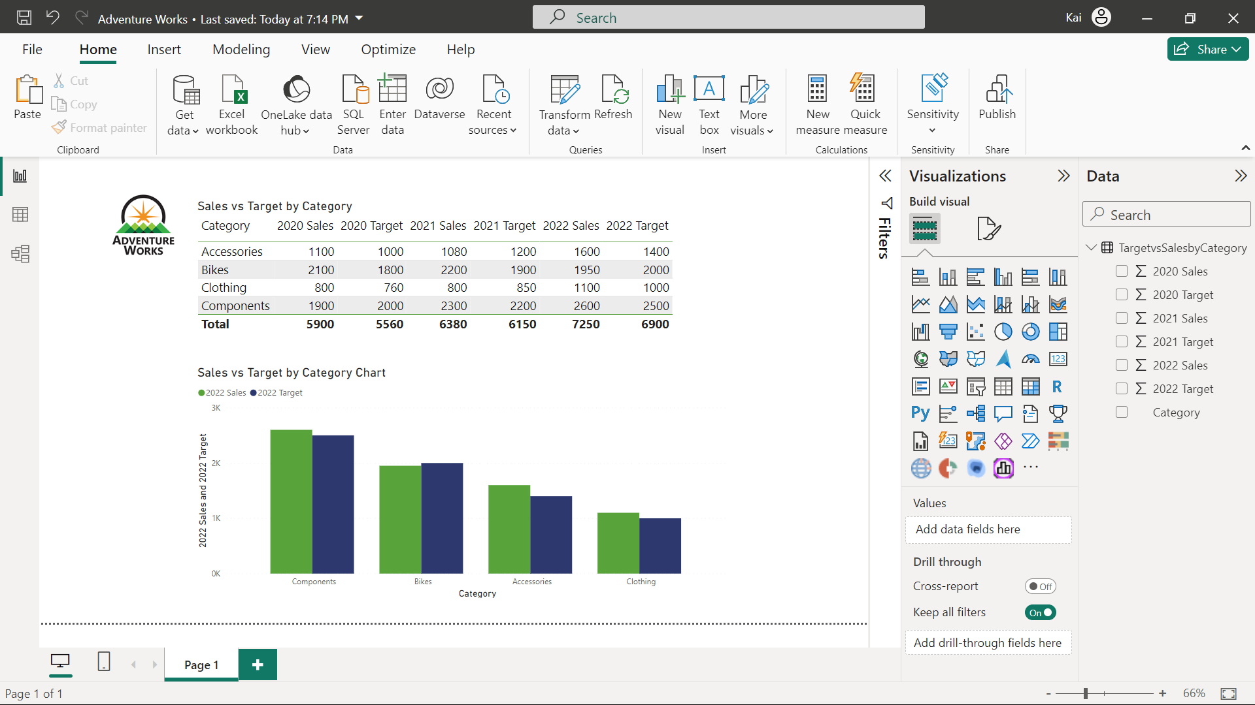

**Paso 5: Resalte los datos clave con formato condicional**

1. Resaltó los importes de las ventas máximas aplicando formato condicional y mostró los importes de las ventas máximas en la columna **Ventas 2022** estableciendo el color de la fuente en un color de tema rojo (color de tema 4) para el valor mínimo y en un color de tema azul (color de tema 2) para el valor máximo. Para iniciar este proceso, seleccionó Formato **condicional**. Para aplicar el formato condicional, seleccionó la tabla y luego navegó a **Visualizaciones > Construir visual > Columnas**.

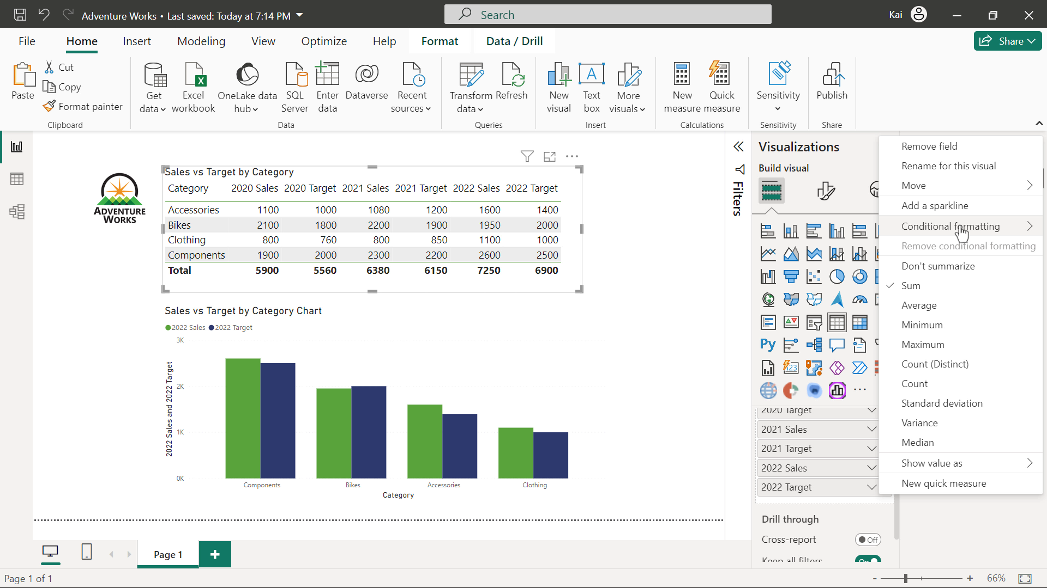

Seleccionó la flecha hacia abajo cerca de la columna **Ventas 2022** y en el menú **Formato** condicional seleccionó **Color de fuente**. A continuación, seleccionó **Degradado** en el desplegable **Estilo de** formato y conservó los demás valores predeterminados.

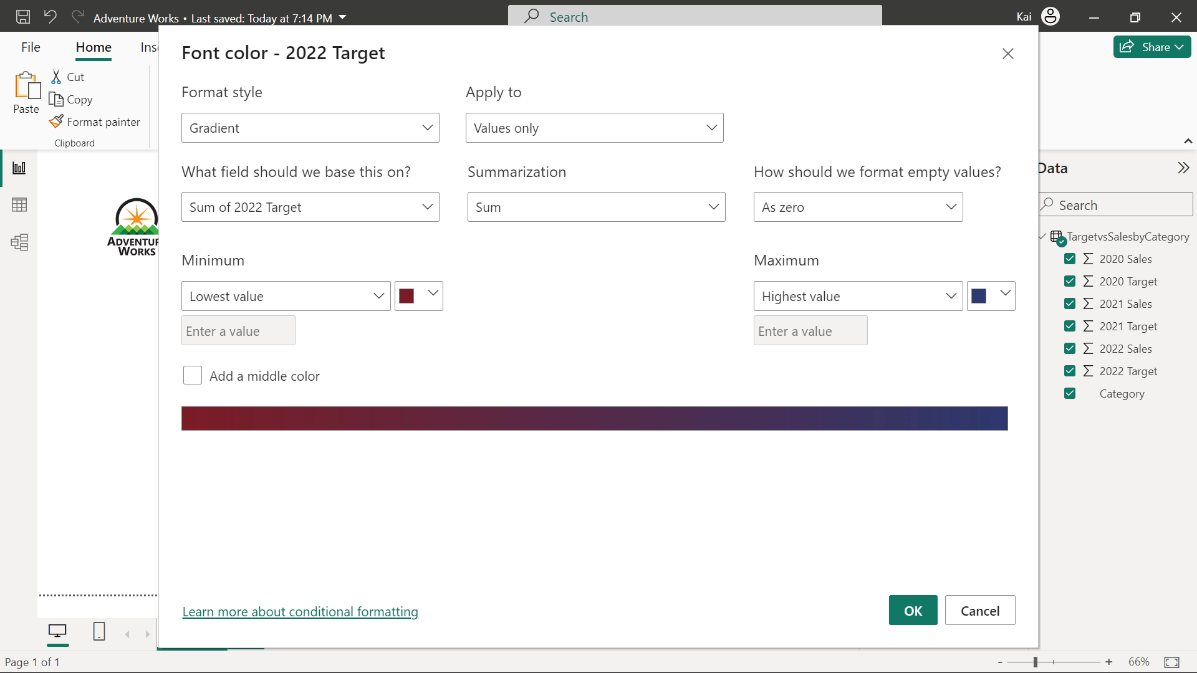

**Paso 6: Cambiar el color de un único punto de datos o de todos los puntos de datos**

1. Necesitaba resaltar los valores de**Ventas 2022**para mostrar el buen comportamiento de las ventas, utilizando el color. Para ello: amplió la tarjeta**Columnas**y activó **Mostrar todo**para mostrar los colores de cada elemento de datos. A continuación, modificó los puntos de datos.
2. Para ajustar **Ventas 2022** **,** navegó hasta **Visualizaciones > Formato visual > Visual > Columnas,** allí encontró **Ventas 2022** y aplicó el color temático amarillo (color temático 3).

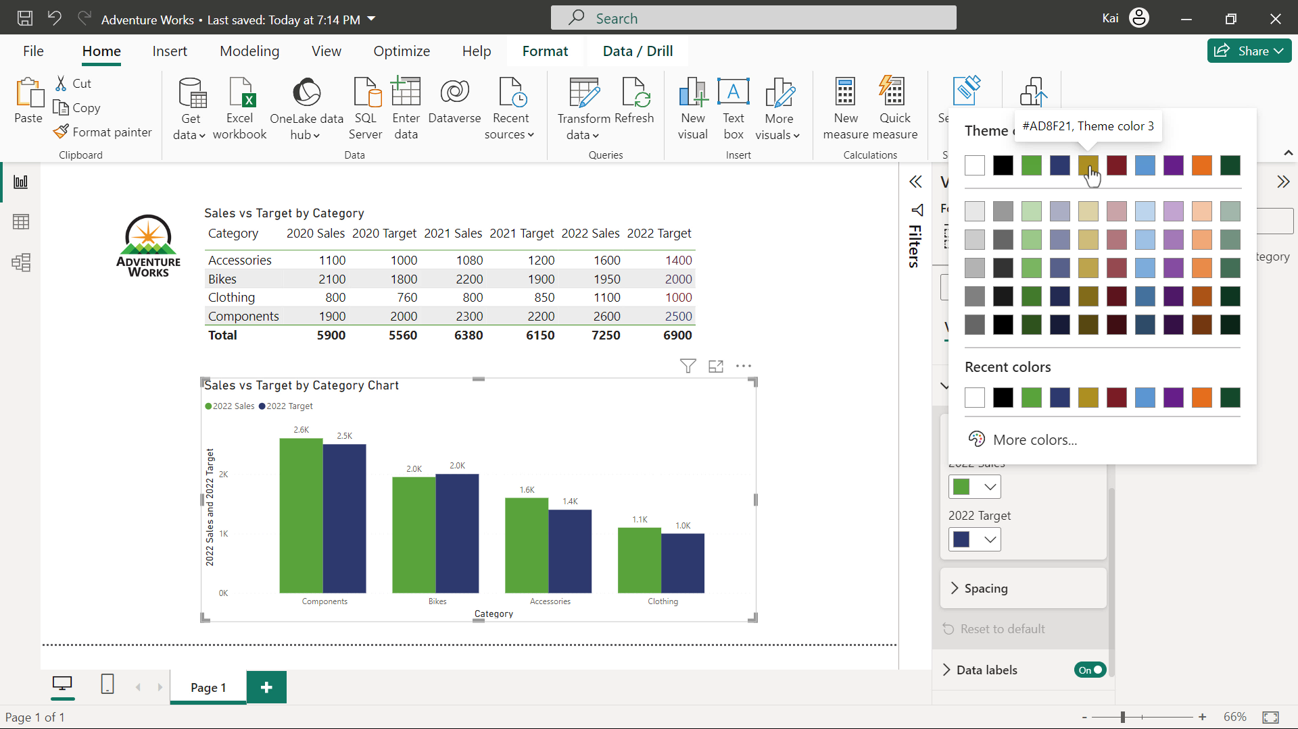

**Sugerencia:** Puede experimentar con su diseño cambiando el color de un punto de datos para uno, varios o todos los elementos de datos de la visualización. Pruebe a elegir los colores corporativos de Adventure Works, verde, naranja y azul, como se ve en el logotipo del archivo *AdventureWorksLogo.png*.

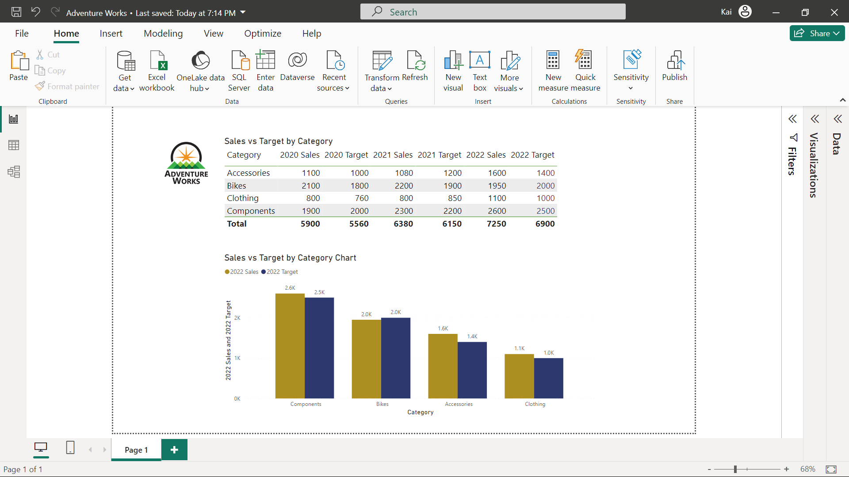

**Conclusión**

Cuando termine de crear un informe, a menudo continuará el proceso de diseño para refinar e iterar el diseño. Los pasos a tener en cuenta son:

* Revise la página rediseñada y realice los ajustes o mejoras necesarios.
* Busque la opinión de colegas o usuarios para validar la eficacia de su diseño.
* Perfeccione e itere continuamente la página basándose en los comentarios y en la evolución de las necesidades.

Siguiendo estos pasos, podrá mejorar la calidad del diseño de su informe y mantener su cohesión visual que comunica eficazmente la información para Adventure Works.

Su objetivo para este ejercicio era completar un escenario de principio a fin priorizando la información clave. En este contexto, aprendió a diseñar un informe mediante el formateo y resaltado de datos clave en Microsoft Power BI.